(19) KG |  | (11) | 11 | (13) | U
(51)⁶ | E21B 43/25

(12) ОПИСАНИЕ ПОЛЕЗНОЙ МОДЕЛИ
к свидетельству Кыргызской Республики

ГОСУДАРСТВЕННОЕ АГЕНТСТВО
ИНТЕЛЛЕКТУАЛЬНОЙ СОБСТВЕННОСТИ
ПРИ ПРАВИТЕЛЬСТВЕ КЫРГЫЗСКОЙ РЕСПУБЛИКИ (КЫРГЫЗПАТЕНТ)

(21) 950011.2
(22) 06.09.1995
(31) 94031153/20
(32) 25.08.1994
(33) RU
(46) 01.01.1997, Бюл. №3, 1997
(71)(73) Научно-производственное предприятие "Биотехинвест", RU
(72) Андрейцев С.В., Белоненко В.Н., Горюнов А.В., Белоненко Ф.Н., RU
(56) А.с. СССР №1686879, кл. E21B 43/25, опубл. 1991
(54) УСТРОЙСТВО ДЛЯ ВОЗДЕЙСТВИЯ НА ЗАЛЕЖЬ
(57) Устройство для воздействия на залежь может быть использовано при добыче нефти и газа. Устройство содержит волновод, размещенный в скважине, излучатель импульсного воздействия упругими волнами на среду, зафиксированный в залежи на нижнем конце волновода, привод периодического вертикального перемещения, выходной элемент которого установлен с возможностью взаимодействия посредством бойка с верхним концом волновода вдоль его продольной оси. Привод периодического вертикального перемещения размещен на установке для забивки свай, а выходной элемент привода выполнен в виде тяг, на которых закреплен боек. 2 з.п. ф-лы, 1 ил.

Полезная модель относится к конструктивному выполнению средств производства для нефтегазодобывающей промышленности.
Известно устройство для воздействия на залежь, включающее волновод, размещенный в скважине, излучатель импульсного воздействия упругими волнами на среду, зафиксированный в залежи на нижнем конце волновода, привод периодического перемещения, выходной элемент которого установлен с возможностью взаимодействия посредством бойка с верхним концом волновода вдоль его продольной оси.
В данной конструкции использован стационарный электромагнитный привоя, в котором ограничена возможность изменения частоты импульсного воздействия и энергии удара. Использование электромагнитного привода также ограничивает возможности реализации известного устройства необходимостью подведения к нему системы электроснабжения и трудоемкими затратами на подготовительно-строительные работы, заключающиеся в сооружении бетонной подушки под привод, сложностями демонтажа и перемещения электромагнитного привода на новые скважины.
Помимо этого, упомянутый привод ненадежен и неавтономен в своей работе, требует охлаждения электромагнитов, не может работать в течение длительного времени и должен периодически отключаться. Это ограничивает возможность его применения в районах с жарким климатом. Кроме того, нет возможности широкого изменения частоты воздействия и энергии удара.
Задача полезной модели - обеспечение простоты эксплуатации устройства воздействия на залежь в условиях отсутствия электроснабжения и без подготовительно-строительных работ для размещения привода, обеспечение удобства и надежности перемещения в условиях пересеченной местности или равнинной поверхности с вязким, сыпучим и обычным грунтом, а также расширение возможности изменения режимов импульсного воздействия упругими волнами при эксплуатации устройства в различных климатических зонах.
Технический результат, который может быть получен при осуществлении полезной модели - сокращение энергозатрат, упрощение условий и повышение надежности при эксплуатации за счет мобильности устройства, а также повышение эффективности воздействия за счет возможности увеличения энергии удара и расширения диапазона частот в низкочастотную часть спектра.
Для решения поставленной задачи с достижением указанного технического результата в известном устройстве воздействия на залежь, содержащем волновод, размещенный в скважине, излучатель импульсного воздействия упругими волнами на среду, зафиксированный в залежи на нижнем конце волновода, привод периодического перемещения, выходной элемент которою установлен с возможностью взаимодействия посредством бойка с верхним концом волновода вдоль его продольной оси, согласно полезной модели привод периодического перемещения размещен на установке для забивки свай, а выходной элемент привода выполнен в виде тяг, на которых установлен боек.
Устройство для забивки свай описано в а.с. СССР №546681, кл. E02D 7/06, 1977, но его привод никогда ранее не применялся для воздействия на волновод.
Возможны варианты выполнения полезной модели, в которых целесообразно, чтобы излучатель импульсного воздействия упругими волнами был установлен в углеводородсодержащем пласте залежи, либо, чтобы излучатель импульсного воздействия упругими волнами был установлен в водоносном пласте залежи.
Работающая практически непрерывно и не требующая системы охлаждения установка для забивки свай, оснащенная автономным приводом, например, дизельным, и имеющая самоходное колесное или гусеничное шасси, пригодна для доставки практически в любую местность и ее работа в качестве привода бойка не зависит от окружающих климатических условий. Наличие самоходного шасси и индивидуальных средств его фиксации на местности исключает необходимость каких-либо строительных работ для монтажа установленного таким образом привода бойка.
На фигуре схематично изображена конструкция заявленной полезной модели.
Устройство для воздействия на залежь содержит волновод 1, размещенный в скважине 2, излучатель 3 импульсного воздействия упругими волнами на среду, зафиксированный на нижнем конце волновода 1, привод периодического перемещения, выходной элемент 4 которого установлен с возможностью взаимодействия посредством бойка 5 с верхним концом волновода 1 вдоль его продольной оси. Привод периодического перемещения размещен на установке 6 для забивки свай, а выходной элемент 4 привода выполнен в виде тяг, на которых установлен боек 5. На фигуре также показаны: обсадная колонна 7 скважины 2, камень 8 цементного раствора для фиксации излучателя 3, осциллятор 9, который может быть установлен на верхнем конце волновода 1. Тяги выходного элемента 4 привода, в частном случае выполнения, могут быть шарнирно подсоединены к мачте и к бойку 5. Излучатель 3 импульсного воздействия может быть установлен в углеводородсодержащем пласте залежи для непосредственного воздействия на углеводородсодержащий пласт или - в водоносном пласте залежи для его разгазироваиия и опосредованного воздействия на углеводородсодержащий пласт.
Работает устройство для воздействия на залежь следующим образом.
Посредством привода периодического перемещения, размещенного на установке 6, выходной элемент 4 заставляет боек 5 перемещаться по вертикали, для этого тяги выполнены шарнирными, а боек 5 установлен в направляющих мачты. Боек 5 поднимается на заданную высоту и резко опускается, падая на верхний конец волновода 1, вызывая в нем колебания. Для лучшего согласования взаимодействия бойка 5 с верхним концом волновода 1 и предохранения его от разрушения на нем может быть соосно установлен осциллятор 9. Колебания передаются по волноводу 1 на излучатель 3 и преобразуются в упругие волны, воздействующие на залежь. Меняя высоту подъема бойка 5, его массу, геометрическую форму, а также частоту вертикальных перемещений, можно регулировать режимы воздействия на залежь.
Наиболее успешно полезная модель может быть применена на различных, в том числе истощенных, месторождениях нефти и газа.

Формула изобретения
1. Устройство для воздействия на залежь, содержащее волновод, размещенный в скважине, излучатель импульсного воздействия упругими волнами на среду, зафиксированный в залежи па нижнем конце волновода, привод периодического вертикального перемещения, выходной элемент которого установлен вдоль его продольной оси, отличающееся тем, что привод периодического с возможностью взаимодействия посредством бойка с верхним концом волновода вертикального перемещения размещен на установке для забивки свай, а выходной элемент привода выполнен в виде тяг, на которых закреплен боек.
2. Устройство по п. 1, отличающееся тем, что излучатель импульсного воздействия упругими волнами на среду установлен в углеводородсодержащем пласте залежи.
3. Устройство по п. 1, отличающееся тем, что излучатель импульсного воздействия упругими волнами на среду установлен в водоносном пласте залежи.

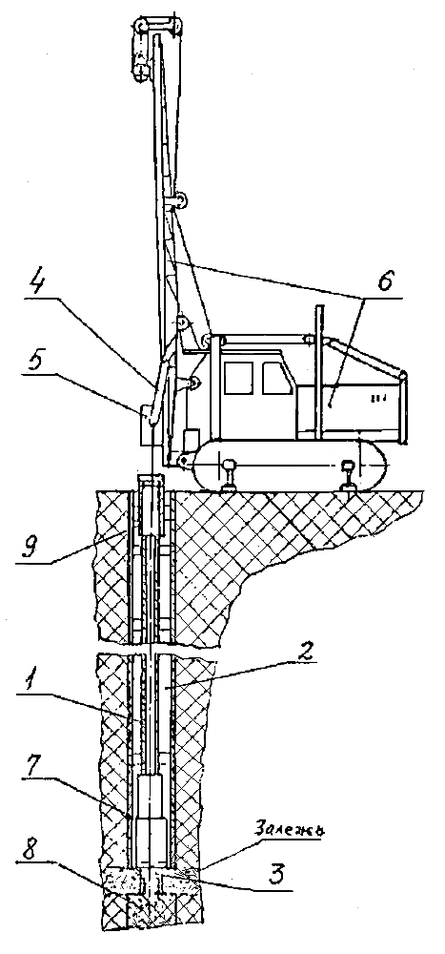

Составитель описания Кожомкулова Г.А.
Ответственный за выпуск Ногай С.А.
______________________________________________________________________
Кыргызпатент, 720021, г. Бишкек, ул. Московская, 62, тел.: (312) 68 08 19, 68 16 41; факс: (312) 68 17 03
1

